## 实验：练习使用多用电表

## 知识点：实验：练习使用多用电表

一、认识多用电表

1．多用电表可以用来测量直流电流、直流电压、交变电流、交变电压以及电阻．

2．构造

(1)表的上半部分为表盘，标有电压、电流和电阻的刻度线，用于读取这些电学量的测量值．

(2)表中央的指针定位螺丝用于使指针指到零刻度．

(3)表下半部分中间的旋钮是选择开关，周围标有测量功能的区域及量程．

二、使用多用电表

1．测电压

(1)选择直流电压挡合适的量程，并将选择开关旋至相应位置．

(2)将多用电表并联在待测电路两端，注意红表笔接触点的电势应比黑表笔接触点的电势高．

(3)根据表盘上的直流电压刻度读出电压值，读数时注意最小刻度所表示的电压值．

2．测电流

(1)选择直流电流挡合适的量程，并将选择开关旋至相应位置．

(2)将被测电路导线拆开一端，把多用电表串联在电路中．

(3)读数时，要认清刻度盘上的最小刻度．

注意：电流应从红表笔流入多用电表．

3．测电阻

(1)将选择开关旋至欧姆挡，此时表内电源接通，红表笔连接表内电源的负极，黑表笔连接表内电源的正极．电流从欧姆表的黑表笔流出，经过被测电阻，从红表笔流入．

(2)测量步骤：

①选挡：估计待测电阻的大小，旋转选择开关，使其尖端对准欧姆挡的合适挡位．

②欧姆调零：将红、黑表笔短接，调整“欧姆调零旋钮”，使指针指向“0 Ω”．

③测量、读数：将两表笔分别与待测电阻的两端接触，指针示数乘以倍率即为待测电阻阻值．

④实验完毕，应将选择开关置于“OFF”挡或交流电压最高挡.

## 技巧点拨

一、使用多用电表的注意事项

1．使用前要机械调零．

2．电流都是从红表笔流入，从黑表笔流出．

3．电压、电流的读数要看清选择开关所选择的量程，搞清楚每一小格表示多少，及应读到的有效数字位数．

4．测电阻时注意：

(1)测电阻必须把待测电阻隔离．

(2)牢记两个调零过程，切记换挡需进行欧姆调零．

(3)合理选择量程，使指针尽可能指在中间刻度附近．

(4)读数时应乘以相应的倍率．

(5)欧姆表的表盘刻度不均匀，一般不估读．

二、用多用电表测二极管的正反向电阻

1.认识二极管：如图所示，它由半导体材料制成，左端为正极，右端为负极．

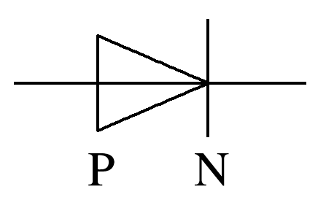

特点：电流从正极流入时电阻很小，而从正极流出时电阻很大．

2．用多用电表测二极管的正反向电阻

(1)测二极管正向电阻：将多用电表的选择开关选至低倍率的欧姆挡，欧姆调零之后将黑表笔接触二极管的正极，红表笔接触二极管的负极．

(2)测二极管反向电阻：将多用电表的选择开关选至高倍率的欧姆挡，欧姆调零之后将黑表笔接触二极管的负极，红表笔接触二极管的正极．

三、多用电表检查电路故障

1．故障种类及特点

电路故障一般有两种情况，即短路和断路．

(1)短路的特点：电路中有电流，但短路部分电压为零；被短路的用电器不工作，与之串联的用电器工作电流增大．

(2)断路的特点：在电源正常的情况下，断路部分电流为零，但断路处有电压，若干路断路则断路处电压等于电源电压．

2．分析与检测方法

(1)电压表检测法

若电路断路，将电压表与电源并联，若有电压说明电源完好，然后将电压表逐段与电路并联，若某一段电压表指针偏转，说明该段电路中有断点．若电路短路，则用电压表逐段与电路并联，某一段电压表示数为零，则该段被短路．

(2)欧姆表检测法

断开电路，用多用电表的欧姆挡测量待测部分的电阻，若检测部分示数正常，说明两点间电路正常；若检测部分电阻很小(几乎为零)，说明该部分短路；若检测部分指针几乎不动，说明该部分有断路．

## 例题精练

1．（仓山区校级期末）某同学用指针式多用电表粗略测金属丝的阻值。他将红黑表笔分别插入“+”、“﹣”插孔中，将选择开关置于“×10”挡位置，然后将红、黑表笔短接调零，此后测量阻值时发现指针偏转角度较大。试问：

（1）为减小实验误差，该同学应将选择开关置于“　 　”位置。（选填“×1”、“×100”）

（2）再将红、黑表笔短接，重新调零后继续实验，结果看到指针指在如图所示位置，则金属丝电阻的测量值为 　 　Ω。

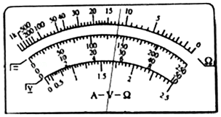

## 随堂练习

1．（鼓楼区校级期中）（1）关于多用电表欧姆挡测电阻的使用，下列说法中正确的是 　 　。

A.测量电阻时如果指针偏转过大，应将选择开关S拨至倍率较大挡位，重新调零后测量

B.红表笔与表内电池正极相连，黑表笔与表内电池负极相连

C.测量电路中的某个电阻，应该把该电阻与电路断开

D.只要测量阻值不同的电阻时，都必须重新调零

（2）如图（a）所示，是多用电表欧姆挡内部的部分原理图，已知电源电动势E＝15V，内阻r＝1Ω，灵敏电流计满偏电流Ig＝10mA，内阻为rg＝90Ω，表盘如图b所示，欧姆表表盘中值刻度为“15”

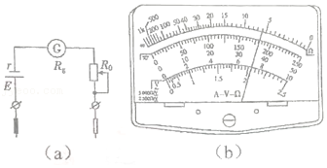

①多用电表的选择开关旋至“区域的某挡位时，欧姆挡内部如图（a）所示，将多用电表的红、黑表笔短接，进行欧姆调零，调零后多用电表的总内阻为 　 　Ω，多用电表的选择开关旋至“Ω”区域的某挡位是 　 　（填“×1”“×10”“×100”“×1kΩ”），某电阻接入红、黑表笔间，表盘如图（b）所示，则该电阻的阻值为 　 　Ω。

②若选择开关旋至“×1”，则需要将灵敏电流计 　 　（选填“串联”或“并联”）一阻值为 　 　Ω的电阻，再欧姆调零。

2．（肥城市模拟）某学习小组在练习使用多用电表时，对多用电表的内部结构进行了探究，如图甲为欧姆表内部电路简图，该欧姆表有“×10”、“×100”两个倍率挡。已知电源电动势E＝6V，内阻约为1.0Ω，灵敏电流计的满偏电流为2mA，内阻为180Ω；滑动变阻器R的最大值为500Ω；R1、R2、R3为定值电阻，其中R3＝1200Ω，不计导线和开关的电阻。图乙为对应的表盘，欧姆表刻度盘的中值刻度为“15”。请回答下列问题：

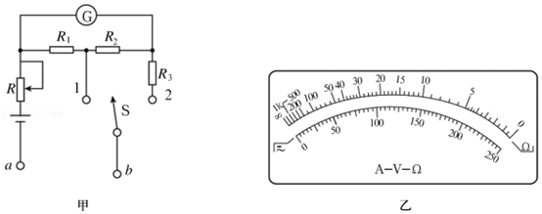

（1）甲图中多用电表的a插孔插入的是　 　（选填“黑”或“红”）表笔；

（2）当选择开关S合向“1”时，欧姆表对应的倍率挡为　 　（选填“×10”或“×100”）；当选择开关S合向“2”时，在正确进行欧姆调零操作后，欧姆表对应的内阻为　 　Ω；

（3）若把选择开关S合向“1”，两表笔短接，调节滑动变阻器的阻值，当流经电源的电流为　 　mA时，刚好实现欧姆调零。结合题中所给条件可以算出：R1＝　 　Ω、R2＝　 　Ω。

# 综合练习

**一．实验题（共12小题）**

1．（南开区校级模拟）实验室中常用指针式多用电表作为测量仪器。

（1）如图所示为多用电表原理示意图，虚线框中S为一个单刀多掷开关，通过操作开关，接线柱B可以分别与触点1、2、3接通，从而实现使用多用电表测量不同物理量的功能，关于此多用电表，下列说法中正确的是　 　（选填选项前面的字母）。

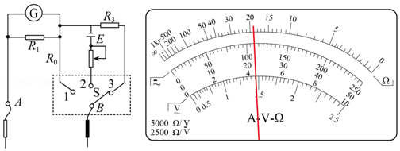

A.当S接触点3时，多用电表处于测量电压的挡位，其中接线柱B接的是红表笔

B.当S接触点2时，多用电表处于测量电压的挡位，其中接线柱B接的是黑表笔

C.当S接触点2时，多用电表处于测量电阻的挡位，其中接线柱B接的是黑表笔

D.当S接触点1时，多用电表处于测量电流的挡位，其中接线柱B接的是黑表笔

（2）用实验室的多用电表进行某次测量时，指针在表盘的位置如图所示：

①若所选挡位为直流10A挡，则示数为　 　A；

②若所选挡位为电阻×100挡，则示数为　 　Ω。

（3）用表盘如图所示的多用电表正确测量了一个约为150Ω的电阻后，需要继续测量一个阻值约为2kΩ的电阻，在用红黑表笔接触这个电阻两端之前，请选择以下必须的步骤，并按操作顺序逐一写出步骤的序号　 　。

A.将红表笔和黑表笔接触

B.把选择开关旋至“×100”位置

C.把选择开关旋至“×1k”位置

D.调节欧姆调零旋钮使表针指向欧姆零点

（4）某小组的同学发现欧姆表的表盘刻度不均匀，分析在同一个挡位下通过待测电阻的电流I和它的阻值Rx关系，他们分别画出了如图所示的图像，其中可能正确的是　 　（选填选项下面的字母）。

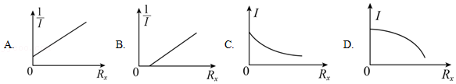

2．（厦门三模）小明利用图甲所示的原理图组装了一欧姆表，所用表头菁优网：http://www.jyeoo.com的满偏电流为6mA。现用一系列标准电阻Rx对欧姆表进行标定，并作出AB间接不同的标准电阻Rx时表头菁优网：http://www.jyeoo.com的示数I与Rx的关系，如图乙所示。

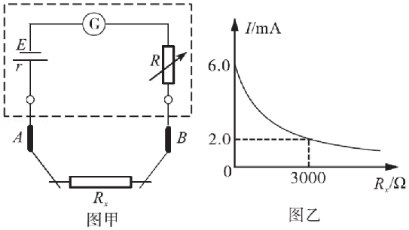

（1）按照惯用标准，图甲中的　 　（选填“A”或“B”）为黑色表笔；

（2）该同学所用电源电动势E＝　 　V；

（3）该欧姆表使用一段时间之后，内置电池电动势且变小，内阻r变大，但仍可进行欧姆调零，则与用新电池相比，使用旧电池欧姆调零时可变电阻R的阻值　 　（选填“增大”、“减小”、“不变”）。

3．（汕头二模）某同学用多用电表测量一个量程为3V的电压表的内阻。实验步骤和问题如下：

（1）将多用电表的选择开关转至欧姆挡“×100”处，将两表笔短接，旋转　 　使表盘指针指在刻度　 　处。

（2）将两表笔分别连接到电压表的两接线极上，其中红表笔必须接电压表的　 　（填“正极”或“负极”）。测量时指针位置如图所示，则电压表的内阻为　 　Ω。此时电压表的指针也偏转了。已知多用表欧姆挡表盘中央刻度值为“15”，表内电池电动势为1.5V，则电压表的示数应为　 　V（结果保留2位有效数字）。

（3）若欧姆表内的电池因使用时间太长而老化，但还能完成调零，则调零后欧姆表的内阻与正常值相比　 　（填“偏大”、“偏小”或“相等”），在这种情况下测量电压表的内阻，则测量值比实际值　 　（填“偏大”或“偏小”）。

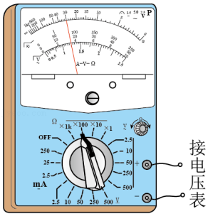

4．（泰安二模）多用电表是实验室必备仪器，某实验小组把一欧姆挡等效为一个直流电源，用一个滑动变阻器和一个电压表测量该多用电表内电源电动势和欧姆“×1”挡内部总电阻，他所采用的实验电路如图甲所示。实验器材：待测多用电表（欧姆挡部分刻度损坏）；电压表V：量程6V，内阻约15kΩ；滑动变阻器最大阻值50Ω；导线若干。

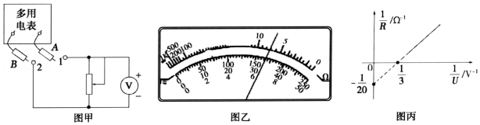

根据以下操作步骤，回答有关问题：

（1）将待测多用电表调到欧姆“×1”挡，将表笔A、B短接，调节欧姆调零旋钮，进行欧姆挡调零。

（2）调零完毕，将表笔A、B分别与图甲中1、2两端相接，其中A为　 　表笔（填“红”或“黑”）。

（3）图乙是多用电表某次测量的示数，该示数为　 　Ω。

（4）多次调节变阻器的滑片位置，改变其接入电路的阻值，记录多用电表的示数R和电压表的示数U，以菁优网-jyeoo为纵坐标、菁优网-jyeoo为横坐标作出如图丙所示图像，根据图像可得电源电动势E＝　 　V；欧姆“×1”挡内部总电阻r＝　 　Ω。

5．（洛阳模拟）如图所示为某实验小组设计的一个简易多用电表的电路图，已知欧姆挡的倍率为“×100”，所用的器材如下：

A．干电池（电动势为1.5V，内阻为0.5Ω）

B．电流表A（满偏电流为200μA，内阻为500Ω）

C．定值电阻R1（阻值为2.9kΩ）

D．定值电阻R2（阻值为125Ω）

E．滑动变阻器R3（最大阻值2kΩ）

F．开关一个，红、黑表笔各一支，导线若干

根据实验电路和实验器材，请回答下列问题：

（1）若测量电流，开关S应与　 　（填“1”、“2”或“3”）相接，量程为0～　 　mA。

（2）欧姆挡刻度盘的中央刻度值为“　 　”。

（3）欧姆挡的刻度值是按电池电动势为1.5V刻制的，当电池的电动势下降到1.4V、内阻增大到5Ω时，欧姆调零后，若指针指向刻度盘上的“12”，则这个电阻的真实值是　 　Ω。

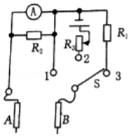

6．（金华模拟）（1）在“练习使用多用电表”的实验中，小强用欧姆挡去测量“220V、100W”的白炽灯不发光时的灯丝电阻，在拍照的时候未把多用电表的选择挡位旋钮拍进去，如图1所示，那么你认为此挡位是　 　（填“×1”、“×10”、“×100”）。

（2）由于欧姆表自带电源，可将某挡位下的欧姆表等效为一直流电源。为了测量该直流电源的电动势和内阻，小芳又从实验室拿到一个毫安表（内阻约10Ω）、一个滑动变阻器R0（0～200Ω）以及电键和导线。利用上述器材设计测量电路。

（3）若某次测量时毫安表示数如图2所示，则电流I＝　 　mA。

（4）某同学调节滑动变阻器得到多组欧姆表与毫安表的示数R与I，并建立IR与I的坐标系，将测得的数据描点连线，如图3所示。由图像可知该挡位下欧姆表内部电源的电动势为　 　V，内阻为　 　Ω（结果均保留两位小数）。

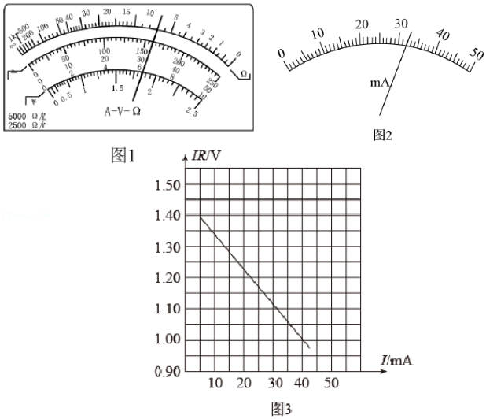

7．（章丘区二模）某物理兴趣小组在研究欧姆表的使用和工作原理时，找到表盘数字显示不清的一块表，只有中值电阻看清，其它看不清楚，如图甲所示。图乙是欧姆表的电路结构图；已知电源的电动势为E＝3V，内阻为r＝3Ω，电流计的内阻为Rg＝4Ω。

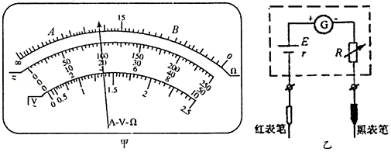

（1）同学们首先将旋钮旋至欧姆挡的“×1”挡。

（2）他们通过测量找出了刻度盘上的另外两个四等分点，A是中值电阻和无穷大的中点，B是0和中值电阻的中点，并通过欧姆表的原理在A、B两点标注了对应的刻度，那么A处的示数应该是　 　Ω，B处的示数应该是　 　Ω。

（3）该欧姆表使用一段时间后，电池的电动势会变小、内阻变大；若电源的电动势大小变为E＝2.8V，内阻r＝6Ω，此表仍能欧姆表调零，调零时滑动变阻器接入电路中的电阻阻值应为　 　Ω，调零后，现用该欧姆表测量待测电阻Rx阻值，指针恰好指在A处，则该电阻的实际阻值是　 　Ω。

8．（荔湾区校级月考）有一个教学用的可拆变压器，如图甲所示，它有两个外观基本相同的线圈A、B（内部导线电阻率、横截面积相同），线圈外部还可以绕线。

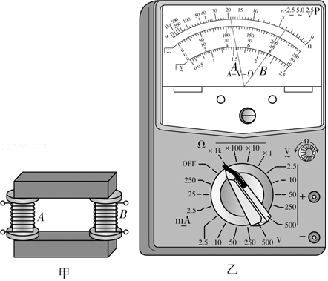

（1）某同学用一多用电表的同一欧姆挡先后测量了A、B线圈的电阻值，指针分别对应图乙中的A、B位置，由此可推断　 　（选填”A“或”B“）线圈的匝数较多。

（2）如果把它看做理想变压器，现要测量A线圈的匝数，提供的器材有：一根足够长的绝缘导线、一只多用电表和低压交流电源，请完成实验步骤的填空：

①用绝缘导线在线圈的外部或变压器的铁芯上绕制n匝线圈；

②将　 　（选填”A“或”B“）线圈与低压交流电源相连接；

③用多用电表的　 　挡分别测量A线圈的输入电压UA和绕制线圈的输出电U；

④则A线圈的匝数为　 　。

9．（浙江模拟）小昕同学在一次趣味性活动中，探测黑箱内的元件，黑箱有A、B、C三个接线柱，每两个接线柱间最多只能接一个电器元件，已知黑箱内的电器元件是一只电阻和一只二极管。小昕同学用正确的操作方法利用多用电表的欧姆挡进行了6次测量，各次红、黑表笔的位置和测得的阻值如表所示。由表中的数据可以判断：

|  |  |  |  |  |  |  |
| --- | --- | --- | --- | --- | --- | --- |
| 红表笔接 | A | A | B | B | C | C |
| 黑表笔接 | B | C | A | C | A | B |
| 测得阻值（Ω） | 100 | 1k | 100 | 10.1k | 90 | 190 |

①电阻接在　 　两点间。

②二极管接在　 　两点间，其中正极接在　 　点。

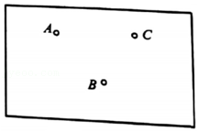

10．（怀化一模）如图为简易多用电表的电路图。该多用电表有5个挡位，5个挡位中有：直流电压1V挡和5V挡，直流电流3mA挡和6mA挡，欧姆挡。图中E是直流电源；R1、R2、R3、R4和R5是定值电阻，R6是可变电阻，最大值为2kΩ；表头G的满偏电流为2mA，内阻为20Ω，虚线方框内为换挡开关。A端和B端分别与两表笔相连；

（1）图中的A端与　 　（填“红”或“黑”）色表笔相连接；

（2）要想使用直流电压1V挡，选择开关B应与　 　相连（填选择开关对应的数字）；

（3）关于R6的使用，下列说法正确的是　 　（填正确答案标号）；

A．在使用多用电表之前，调整R6使电表指针指在表盘左端电流“0”位置

B．使用欧姆挡时，先将两表笔短接，调整R6使电表推针指在表盘右端电阻“0”位置

C．使用电流挡时，调整R6使电表指针尽可能指在表盘右端电流最大位置

（4）根据题给条件可得R1＝　 　Ω，R2＝　 　Ω。

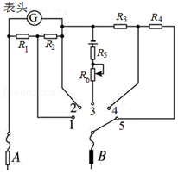

11．（长安区校级模拟）小明手里有一块多用电表A，其功能完好，但刻度值已不清晰。他想通过实验测定该多用表（简称A表，下同）“×10Ω”挡欧姆调零后的内阻R0和内置电源的电动势E。他找来了另一个多用电表B（简称B表，下同）、一个电阻箱、一个开关和若干导线作为实验的器材。

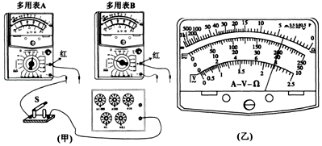

实验的操作如下：

（1）小明将A表调到“×10Ω”挡，将B表调到“mA”挡，准备如图（甲）将所有的器材串联起来作为实验电路。请你在图中连好剩余的导线；

（2）先使用B表的电流挡测量A表“×10Ω”挡的满偏电流。将电阻箱阻值调为0，将A表调到欧姆挡“×10Ω”挡位置。几次试测后，确定B表应使用“10mA”挡，调节A表的欧姆调零旋钮直至A表满偏，此时B表的读数如图（乙）所示，记录下B表读数为　 　mA；

（3）断开开关，保持A、B表挡位不变，将A表红黑表笔短接进行　 　，然后重新连入原来电路。

（4）调节电阻箱，闭合开关，当B表读数为6.0mA时，读出电阻箱阻值为R1＝250Ω；继续调节电阻箱阻值，当B表读数为4.0mA时，读出电阻箱阻值为R2＝1000Ω；

（5）断开电路，整理器材。

根据以上测量数据，可算出A表“×10Ω”挡内置电源的电动势E＝　 　V，A表“×10Ω”挡欧姆调零后的内阻R0＝　 　Ω，B表量程“10mA”挡的内电阻RB＝　 　Ω。

12．（泉州模拟）某同学利用多用电表的欧姆挡进行实验研究。欧姆挡所用电池的电动势为9V，刻度盘中央刻度值为“15”，选择旋钮打在“×1k”挡。

（1）该同学用欧姆挡测量某一量程为15V的电压表内阻。

①指针指在图甲所示位置，此测量值为　 　Ω；查阅资料发现该电压表内阻真实值为15kΩ，测量值与真实值偏差较大，可能原因是该同学未进行欧姆调零就直接测量，若此时把两表笔短接，则指针应指在欧姆挡零刻度线的　 　侧（选填“左”或“右”）；

②进行欧姆调零后再测量，多用电表指针恰好指在“15”刻度线，此时电压表示数为　 　V（结果保留两位有效数字）；

（2）该同学接着用欧姆挡探测只有一个元件的黑箱，如图乙，当两表笔接触黑箱接线柱a、b时，发现电表指针快速摆向右边后再摆回最左边刻度线，则该元件可能是　 　。

A．电阻

B．电感线圈

C．电容器

D．二极管

